Seminarski rad iz predmeta:
Informatika

Naslov rada:
Mediji za prijenos podataka u mrežama
(kablovi, radio valovi, satelitski prijenos)

www.maturski.org

Sadržaj

1. Uvod ................................................................................ 3
2. Koaksijalni kabel ........................................................... 3
3. Upredena parica ............................................................ 5
4. Optičko vlakno .............................................................. 7
5. Neodređeni mediji ......................................................... 8
6.Zaključak ........................................................................ 8
Literatura

1. Uvod

Pojam prijenosnog medija podrazumijeva fizičko sredstvo za prijenos signala (kabel, svjetlovod, radioval), kao i potrebne sklopove i uređaje za odašiljanje signala i prijem signala kroz ta sredstva. Duljinu prijenosa ograničava karakteristična impedancija, atenuacija, linearna otpornost, linearna kapacitivost, „preslušavanje“, napon zajedničke točke te zaštita oklapanjem.

2. Koaksijalni kabel

Koaksijalni kabel ima velik propusni opseg pa omogućava velike brzine
prijenosa s velikom otpornošću na smetnje i greške. Upotrebljava se u telefonskim mrežama za vezu između centrala kao i kod kabelske televizije za prijenos televizijskog signala u zgradama i naseljima. Koaksijalni kabel nešto je skuplji od parice, ali još spada u relativno jeftine prijenosne medije. Postoje dva načina prijenosa kod koaksijalnog kabela: širokopojasni (broadband) i osnovnopojasni (baseband). Kod prijenosa u osnovnom pojasu signal se prenosi u svom izvornom obliku i tako se obično prenose digitalni signali brzinama do 100Mbit/s. Veće brzine postižu se širokopojasnim prijenosom gdje se propisni kanal podijeli u više broj podkanala. Tim načinom bolje se iskorištava propusni opseg kabela, ali su sklopovi za transporiranje frekvencija (modulatori i demodulatori) te potrebni filtri složeni i skupi da bi njihova upotreba u lokalnim mrežama bila opravdana.

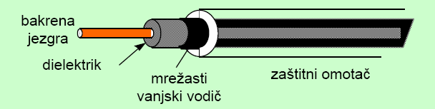Slika 1.

Zw=50Ω . . . 100 Ω
(nefleksibilan, skup, mali gubici)
10 MHz . . . 100 MHz

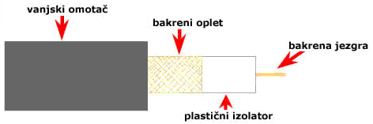

Slika 2. Vlastiti uradak

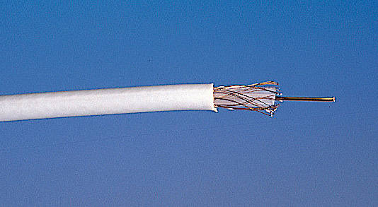

Slika 3.

3. Upredena parica

Upredena parica (engl. twisted pair) je par upletenih žica. Žice su najčešće napravljene od bakrene žice i izolirane su PVC-om. Upletanje žica je nužno zbog smanjenja električne interferencije koja nastaje kad se sličan par žica nalazi u blizini. To je uobičajeni medij za prijenos u telefonskoj mreži, a trenutno je najjeftiniji medij za prijenos podataka. Upredena parica se može koristiti za analogni i digitalni prijenos. Brzina koja se može postići ograničene su već postojećom telefonskom infrastrukturom. Opseg frekvencija koji je dovoljan za razumijevanje ljudskog govora je od 300Hz do 3300Hz, te su stoga sklopovi u analognim centralama bili prilagođeni tom opsegu. Kad se upotrebljavaju u lokalnoj mreži, na paricama se postižu brzine prijenosa od 10Mbit/s do 100Mbit/s.

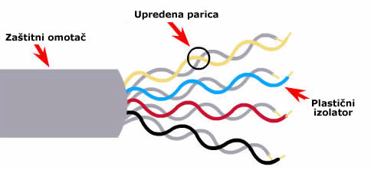

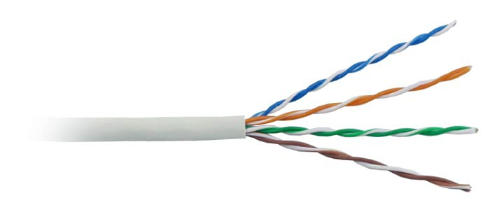
Slika 4. Vlastiti uradak

Slika 5.

- najstariji i još jako korišten medij
- sastoji se od 2 izolirane bakrene žice oko 1 mm debele, a koje su povezane isprepleteno (upredeno) kako bi se reducirala električna interferencija iz okoline
- duljina 1 prepleta (twist length) obično 5-15 cm

Slika 6. Parica (Materijal)

- najčešća primjena je telefonski sistem
- parica se može bez smetnji koristiti do udaljenosti od nekoliko km, za duže su potrebna pojačala (repeaters)
- više parica može se grupirati zajedno unutar plastičnog zaštitnog omotača (na pr. Category 3 - 4 parice zajedno)
- parica se može koristiti za analogni (pojačala 5-6 km) i digitalni prijenos podataka (pojačala 2-3 km); propusnost ovisi o debljini žice i udaljenosti (nekoliko Mb/s)
- jeftin medij lak za instalaciju; obično se instalira u zgradi za vrijeme izgradnje
- pogodan ako interferencija nije velika
- ograničenja: udaljenost, širina pojasa, brzina prijenosa podataka
- dvije vrste važne za računalne mreže:
1. neoklopljena parica (UTP - Unshielded Twisted Pair)
2. oklopljena parica (STP - Shielded Twisted Pair)
- UTP - obična telefonska žica, jeftina i laka za instalaciju, koristi se za LAN
- na UTP dosta utječu elektromagnetske smetnje (susjedne parice, šumovi)
- kod STP oklop (shield) - metalna folija za zaštitu parice
- 1991. standard EIA-568 (Electronic Industries Association) specificira korištenje UTP i STP za LAN s brzinama prijenosa od 1-16 Mb/s
- 1995. EIA-568-A za brzine do 100 Mb/s
- EIA-568-A razlikuje 3 kategorije:
  - kategorija 3 (Category 3) - 10 Mb/s, zadovoljava min. zahtjeva za prijenos podataka u Ethernet mrežama
  - kategorija 4 - 16 Mb/s
  - kategorija 5 - 100 Mb/s, standard za nove LAN mreže
- najviše se koriste 3 i 5: 5 je jače isprepletana parica, skuplja ali daje bolje performanse mreže
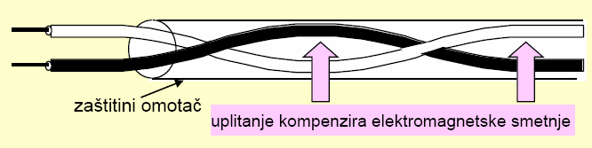
- kategorija 6 - 1000 Mb/s, specifikacije u izradi

Zw = 85 Ω . . . 120 Ω (fleksibilan, jeftin, srednje gušenje signala 1MHz . . . 12 MHZ)
4. Optičko vlakno

Optičko vlakno, svjetlovod (engl. optical fiber) je tanka staklena ili plastična nit sa svojstvom da vodi svjetlo. Propusni opseg optičkog vlakna je do 50 000
Gbit/s, vrlo mala je mogućnost pogreške, na prijenos optičkim vlaknom ne djeluju smetnje od električnih i elektromehaničkih uređaja, optičko vlakno ne emitira smetnje
u okolinu i tanko je i lagano. Kod upotrebe optičkog vlakna potrebno je električni signal pretvoriti u svjetlost, "unijeti" svjetlost u vlakno paralelno s uzdužnom osi, na suprotnoj strani svjetlost opet pretvoriti u električni signal.

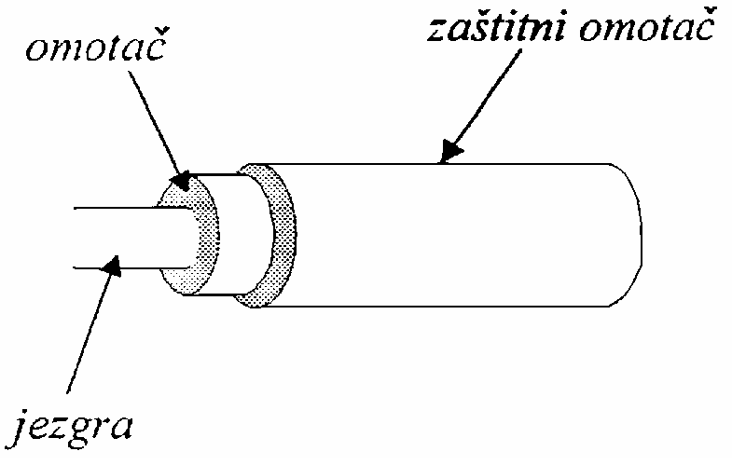

Slika 7.

Zbog još nedovoljno razvijene popratne opreme još nije moguće iskoristiti čitav
propusni opseg optičkog vlakna, tako da se brzine prijenosa kreću do 1Gbit/s. Jedna od najvećih prednosti optičkog vlakna osim brzine prijenosa je i to da se radi o prijenosu signala kroz nemetal. Time se otklanjaju problemi oko razlike potencijala između prijemnog i predajnog kraja, oko struja izjednačenja, napona induciranih atmosferskim elektricitetom itd. Danas se smatra kako će optički kabel zbog svojih brojnih prednosti i potpunosti zamijeniti metalne medije

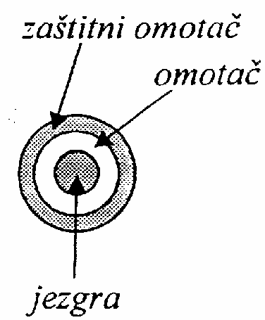

Slika 8.

5. Neomeđeni mediji

U neomeđene medije spadaju radijski valovi i infracrveno svjetlo koji se šire neograničeno u prostoru. Za infracrveno svjetlo problem predstavljaju neprozirne prepreke, tako da im se domet ograničava na jednu prostoriju. Korištenjem radio valova domet se povećava, ali za upotrebu odašiljača treba dobiti dozvole odgovarajućih ustanova. Brzine prijenosa kod neomeđenih medija kreću se od 1Mbit/s
do 8Mbit/s. Zbog rijetke upotrebe takvi uređaji su i skupi. S obzirom na porast upotrebe prijenosnih računala i mobilnih sustava općenito sigurno će doći i do bržeg razvoja bežičnih lokalnih komunikacija.

6. Zaključak

Tehnologija ide sve brže i brže stvari postaju sve jače i bolje tako i u prijenosu podataka trenutno smo ograničeni na žičani prijenos podataka zbog telefonske infrastrukture ali ne zadugo sa vremenom će se poćeti masovno koristiti bežični prijenos podataka koji će biti nekolik puta brži od današnjeg najbržeg prijenosa podataka . Teško je držati korak sa tehnologijom ona je uvjek jedan korak ispred vas.

Literatura

- www.pfst.hr/~ivujovic/pred10.ppt 7.7. 2008
- http://hyperline.com/img/sharedimg/cable/cable3-2.jpg 7.7. 2008
- http://www.tlc direct.co.uk/Images/Products/size_3/CACOAXW.JPG 7.7. 2008
- http://www.pfst.hr/data/materijali/5_RAC_MREZE2.pdf 7.7. 2008

www.maturski.org

